INDICAÇÃO nº 1012/2020

Súmula: - Solicita providências do Executivo junto a Secretaria de Infraestrutura e Serviços Urbanos, Sr. Ramon Medrano de Almada, para que realizem a limpeza das bocas de lobos situadas na extensão da Avenida dos Brasileiros, Parque Suburbano, neste município.

INDICO à Mesa, na forma regimental vigente, seja oficiado ao Excelentíssimo Senhor Igor Soares, Prefeito Municipal, para que interceda junto à Secretaria de Infraestrutura e Serviços Urbanos, e providencie a limpeza das bocas de lobos situadas na extensão da Avenida dos Brasileiros, Parque Suburbano, neste município.

Justificativa

Senhor Presidente:-
Senhores Vereadores:-
Senhoras Vereadoras:-

Moradores da rua nos procuraram devido ao fato das bocas de lobos do local estarem obstruídas, situação que acaba os prejudicando, pois, em períodos chuvosos, as mesmas não suportam a grande quantidade de água, que acabam invadindo as últimas casas e gerando problemas como a perca de móveis e eletrodomésticos.
Além do problema supracitado, o mal odor também acaba prejudicando os mesmos e é a nossa responsabilidade oferecer as devidas condições para que todos possam ter salubridade e higiene.
Sendo assim, peço a inclusão do pedido no cronograma de obras.

Sala das Sessões Bemvindo Moreira Nery, 04 de setembro de 2020

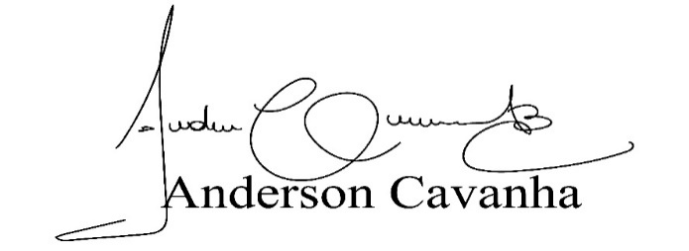
(Bruxão Cavanha – PL)
Vereador

